Naam: Lenne Swinnen en Thibe Mylemans
Belgische Marine 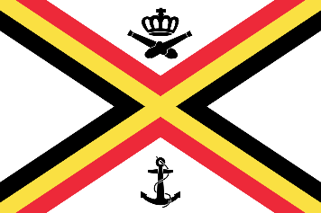
Wij hebben het bedrijf Belgische Marine gekozen voor deze opdracht. De sector van het bedrijf is de Belgische defensie. Ze zijn gevestigd in de haven van Zeebrugge.
activiteiten
De belangrijkste activiteit van de Belgische Marine is het opsporen en vernietigen van mijnen in de Noordzee. Ze leveren diensten namelijk het onschadelijk maken van bommen aan de Belgische kust. Dat is een dienst omdat we niet letterlijk afgeven.
Ze hebben missies in: Oost-Europa; Niger; Afghanistan; Mali; Benelux en het Midden-Oosten. Ze doen de missies omdat België niet groot genoeg is om op zichzelf grote internationale militaire operaties uit te voeren. Daarom werken we bijna altijd binnen een internationale organisatie zoals de NAVO.
uitrusting
Het viel ons op dat de schepen waarmee de ontmijningen uitgevoerd worden zijn uitgerust met grote technische controlekamers en een commandokamer. De Belgische Marine heeft grote hangaars waarin twee grote scheepsliften staan. Hiermee wordt het onderhoud van de schepen gedaan. De Belgische Marine heeft zelfs een eigen zwembad waarin de duikers getraind worden.
Personeel 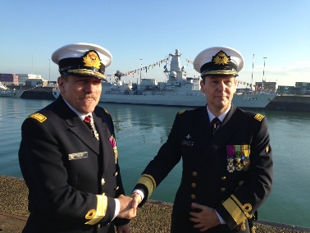
Het personeel hebben een mooie ontspanningsruimte waar ze ‘s avonds tv kunnen kijken. Deze ruimte word ook gebruikt als afwachtingszone.
stage
Het lijkt ons niet zo tof om stage te doen bij de Belgische Marine in Zeebrugge. Het is ver rijden, maar het lijkt ons vooral zeer stresserend werk in moeilijke omstandigheden waar het kleinste foutje fataal kan zijn. Het is ook werk dat ver van ons dagelijks leven af staat.
besluit
We hebben geleerd dat de werknemers van de Belgische Marine belangrijk werk leveren en dat het geen gemakkelijk werk is. Ze moeten met veel zaken rekening houden. We wisten ook niet dat er nog mijnen uit de wereldoorlogen onschadelijk gemaakt moeten worden in de Noordzee.

Bronnen:
https://www.openbedrijvendagvirtueel.be/virtual-tour/belgische-marine/belgische-marine-luchtbeeld?source=map
https://www.mil.be/nl/over-defensie/marinecomponent/
https://nl.wikipedia.org/wiki/Marinecomponent_van_Defensie


